ประวัติฝึกอบรม/ดูงานลูกจ้าง
- การแสดงประวัติการการฝึกอบรม/ดูงานของลูกจ้าง ระบบจะแสดงรายชื่อลูกจ้างที่ผ่านการเข้าร่วมโครงการ/หลักสูตรการฝึกอบรม และถูกส่งไปบันทึกที่ระบบทะเบียนประวัติเสร็จสิ้นแล้วเท่านั้น หากต้องการแสดงข้อมูลประวัติการฝึกอบรม/ดูงานของลูกจ้างให้ทำการดับเบิ้ลคลิก ในรายชื่อที่ต้องแสดงประวัติการฝึกอบรม ระบบแสดงหน้า “ประวัติการฝึกอบรม/ดูงานลูกจ้าง” ระบบจะแสดงข้อมูลลูกจ้างและข้อมูลโครงการ
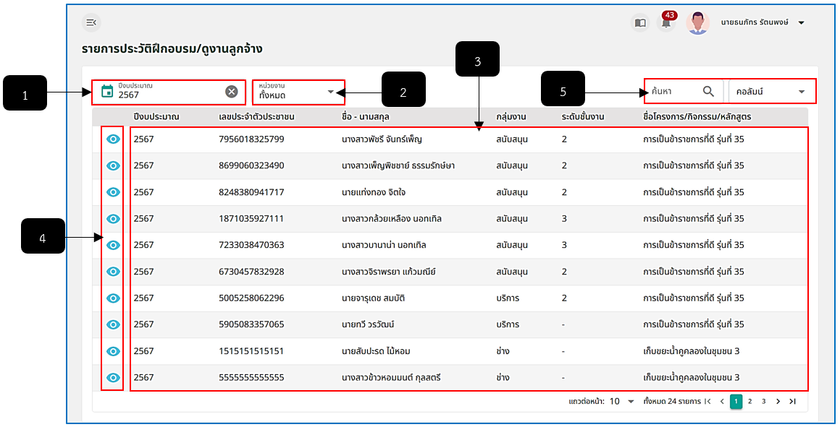
รูปภาพที่ 21 – 29 รายการประวัติการฝึกอบรม/ดูงานของลูกจ้าง
หมายเลข 1 ช่องสำหรับคลิกเพื่อเลือกปีงบประมาณแสดงรายการประวัติการฝึกอบรม/ดูงานของลูกจ้าง
หมายเลข 2 ช่องสำหรับคลิกเลือกหน่วยงานเพื่อแสดงรายการประวัติการฝึกอบรม/ดูงานของลูกจ้าง
หมายเลข 3 ช่องสำหรับแสดงรายชื่อลูกจ้างผู้ผ่านการฝึกอบรม/ดูงาน และสำหรับคลิกเพื่อแสดงรายละเอียดประวัติการฝึกอบรม/ดูงาน
หมายเลข 4 ไอคอนสำหรับคลิกเพื่อแสดงรายละเอียดข้อมูลการฝึกอบรม
หมายเลข 5 ช่องสำหรับคลิกเพื่อกรอกข้อมูลค้นหารายการประวัติการฝึกอบรม/ดูงานของลูกจ้าง
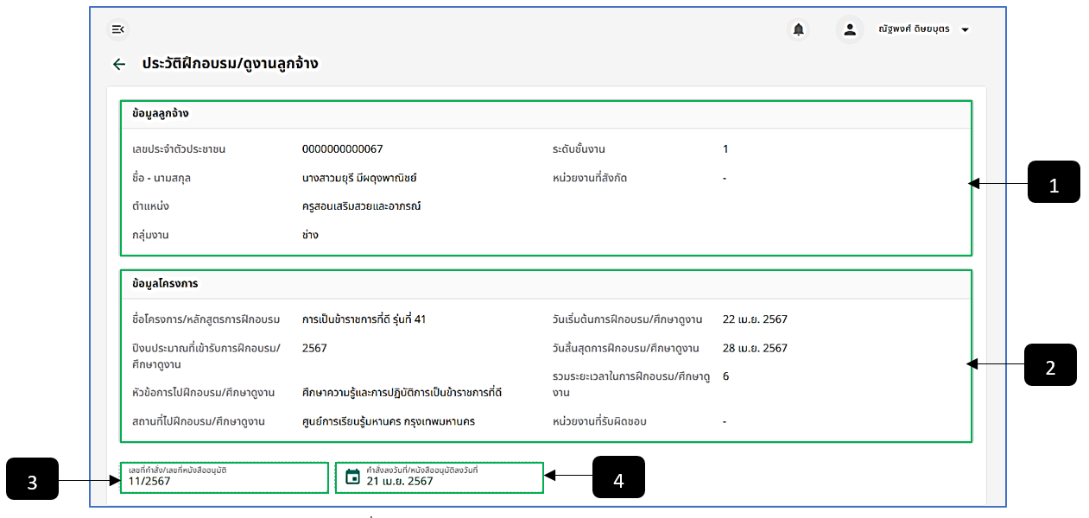
รูปภาพที่ 21 – 30 ประวัติการฝึกอบรม/ดูงานของลูกจ้าง
หมายเลข 1 ช่องสำหรับแสดงรายละเอียดข้อมูลลูกจ้าง
หมายเลข 2 ช่องสำหรับแสดงรายละเอียดข้อมูลโครงการที่ลูกจ้างได้เข้าร่วม
หมายเลข 3 ช่องสำหรับแสดงรายละเอียดเลขที่คำสั่ง/เลขที่หนังสืออนุมัติ
หมายเลข 4 ช่องสำหรับแสดงรายละเอียดคำสั่งลงวันที่/หนังสืออนุมัติลงวันที่
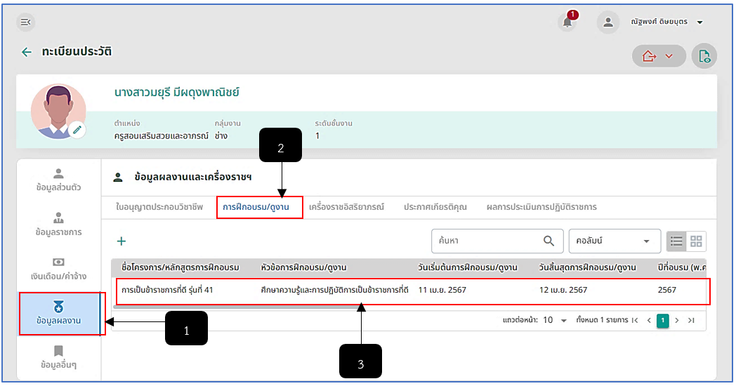
รูปภาพที่ 21 – 31 ตัวอย่างรายการฝึกอบรม/ดูงานของลูกจ้าง ที่ถูกส่งไปบันทึกระบบทะเบียนประวัติ
หมายเลข 1 เมนู “ข้อมูลผลงาน” ของลูกจ้าง
หมายเลข 2 เมนูย่อย “การฝึกอบรม/ดูงาน”
หมายเลข 3 รายการฝึกอบรมดูงานที่ถูกส่งไปบันทึกในระบบทะเบียนประวัติ

